Economiser l'énergie et accroître les performances
B&R lance un nouveau module X20 pour moteurs pas à pas
B&R étend son portfolio en y ajoutant le module X20SM1436-1, un nouveau module X20 pour moteurs pas à pas. Ce module peut être utilisé pour contrôler directement des moteurs pas à pas avec des tensions de fonctionnement de 18 à 60 VDC et des courants nominaux allant jusqu'à 2,5 A. Il est doté d'une fonction de réduction de courant augmentant les performances et réduisant la consommation d'énergie.
Avec la fonction de réduction de courant, B&R intègre une régulation de courant dépendant de la charge et sans capteur, augmentant ainsi la performance du module. Sur de brèves périodes, le module peut fournir un courant égal à deux fois le courant nominal. En régulant à la baisse le courant en fonction des conditions d'exploitation et de la charge, il permet de réaliser jusqu'à 75% d'économies d'énergie.
Fonctionnement plus lisse
La fonction de réduction de courant réduit également sensiblement les dissipations thermiques et l'accumulation de chaleur dans le module. Parallèlement, la régulation du courant permet un fonctionnement plus lisse du moteur pas à pas. Le module intègre également un dispositif d'auto-protection comprenant un limiteur de courant d'appel et une sortie moteur protégée des courts-circuits et des surcharges.
Entrées digitales avec surveillance de rupture de fil
Le module dispose de quatre entrées digitales 24 VDC. Trois d'entre elles sont configurables comme entrées codeur ABR, avec une fréquence de comptage de 1 MHz pour une évaluation quadruple. De plus, toutes les entrées digitales sont dotées d'une surveillance de rupture de fil, ce qui a pour effet d'accroître la sécurité opérationnelle. Le module est également équipé d'un système de détection de décrochage.

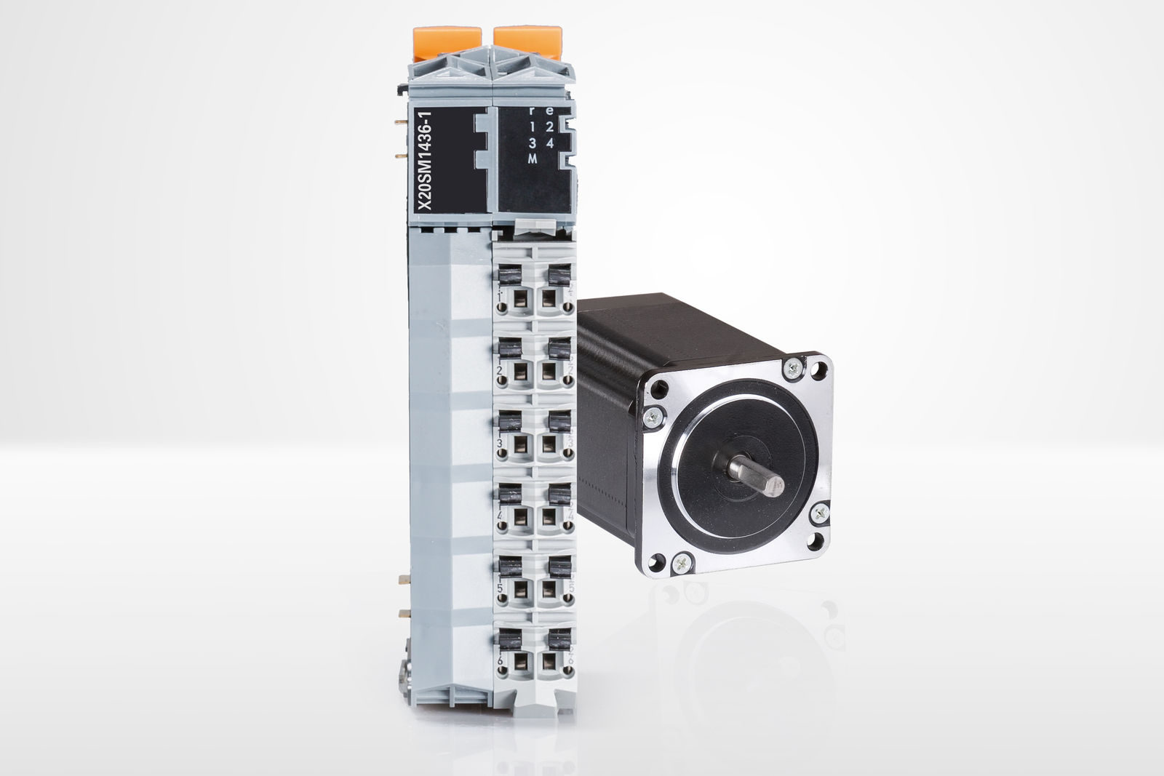
Le nouveau module de la gamme X20 pour moteurs pas à pas contrôle le courant en fonction de la charge sans utiliser de capteurs.

A propos de B&R
B&R est une société d'automatismes innovante dont le siège social est basé en Autriche et qui dispose d'agences partout dans le monde. Le 6 juillet 2017, B&R est devenue une business unit du groupe ABB. Comptant parmi les leaders de l’automatisation industrielle, B&R allie technologies avancées et ingénierie de haut niveau pour fournir à ses clients, dans la quasi-totalité des industries, des solutions complètes pour l’automatisation de machines et de lignes, le contrôle de mouvements, la visualisation et la sécurité intégrée. En s’appuyant sur des standards de communication IoT Industriel comme OPC UA, POWERLINK et openSAFETY, et sur le puissant environnement de développement logiciel Automation Studio, B&R façonne l'avenir de l'ingénierie des automatismes. Forte de son leadership technologique, la société puise sa capacité d'innovation dans sa volonté de simplifier les processus et d'aller au-delà des attentes des clients.
Pour plus d'informations : www.br-automation.com

